**Planificación estratégica de Proyectos**

Oscar Armando Guarama & Edgar Alexander Zambrano & Wilmer Campo & Jilmar Quintero

Abril 2018.

Instituto Tecnológico del Putumayo

Mocoa-Putumayo

Administración de Sistemas de Información

# Introducción

Muchos de los problemas que se presentan a la hora de realizar un proyecto son generados por fallas en la planificación de las estrategias del proyecto; por tal motivo es de vital importancia desarrollar procesos que nos permitan la identificación de los objetivos del proyecto, además de los caminos, acciones y herramientas que se que usan para la consecución de los mismos.

En este trabajo se abordará 13 ítems que nos permiten desarrollar una planificación estratégica bien definida, mediante el uso de metodologías especificas en la gestión de proyectos fundamentales que permiten evaluar y desarrollar un proyecto y cumplir con sus objetivos.

Tabla de contenido

Introducción ii

Planificación estratégica de Proyectos 1

Diagnóstico y evaluación actual. 1

Misión: 2

Visión: 2

Valores: 2

Matriz DOFA. 3

Contexto. 3

Estructura organizacional 3

Planteamiento del problema. 6

Objetivo. 6

Estrategias. 6

Estrategias en base a las fortalezas. 7

Estrategias en base a las debilidades. 8

Estrategias en base a las oportunidades. 9

Estrategias en base a las amenazas. 9

Acciones. 10

Calendarización. 12

Presupuestos. 12

Indicadores y evaluación. 12

Conclusiones 13

Lista de referencias 14

# Planificación estratégica de Proyectos

## Diagnóstico y evaluación actual.

El Restaurante Azael es una micro empresa ubicada en Mocoa-Putumayo, Kilometro 0 Avenida Colombia Segundo Piso Edificio Picos. Azael abrió sus puertas el 28 de septiembre del año 2016.

En el Restaurante Azael, el encargado de llevar la información de los empleados, clientes y proveedores es la Administradora.

La información que está a su cargo no se encuentra sistematizada, simplemente la lleva registrada en un libro sin un orden especifico y provocando perdida en la precisión de las cuentas y de la información.

* En cuanto a la información de los clientes, la administradora lleva la información de estos en hojas y en un libro, en donde registra los datos básicos de los clientes que adquieren el servicio de tiquetera. Entre los datos de los clientes que se registran están: el nombre, identificación, fecha de inicio y un espacio para la firma del cliente que adquiere el servicio.
* La información de los empleados se lleva registrada en el mismo libro de los clientes, apuntando los nombres de cada empleado, identificación, dirección, teléfonos, fecha de inicio, salario, fecha de inicio y fecha de finalización.
* La información de los proveedores también se lleva registrada en el libro de la empresa, donde se apuntan nombre del proveedor, dirección, fecha, teléfono.
* En cuanto a la facturación se refiere, se entrega factura al cliente por concepto de alimento consumido.
* Sobre el inventario no se lleva registro, es decir, que no se puede llevar un orden claro en las materiales y elementos presentes/ausentes de la empresa.

## Misión:

“Brindar el mejor servicio a nuestros clientes, con precios accesibles y con la mejor calidad de comida de Mar, con un ambiente propicio para disfrutar acompañado de una atención de alta calidad satisfaciendo las necesidades y deseos de nuestros consumidores”.

## Visión:

“Afianzarnos en la zona convirtiéndonos en una empresa sólida y líder en la región, fortaleciendo nuestros procesos que contribuyan a mejorar la calidad en servicio apoyándonos en la búsqueda de la satisfacción de nuestros clientes”.

## Valores:

El restaurante Azael es una empresa que busca principalmente la satisfacción del cliente, por lo tanto, cuenta con valores indispensables para darle cumplimiento a este objetivo:

Humildad: La empresa es consciente de que siempre se puede mejorar y aprender, siempre están abiertos a escuchar todo lo que el cliente sugiere o comenta. Se reconoce cuando se comete una equivocación, se piden disculpas con humildad y se buscan soluciones.

Empatía: Se supone estar en el lugar del cliente para tratarle como nos gustaría que nos tratasen a nosotros. De esta forma se anticipan a las necesidades de los clientes en la medida que se pueda para de esta forma brindar un servicio de máxima calidad. La empatía no solo se aplica para los clientes sino también entre compañeros y proveedores para que las relaciones sean humanas, duraderas y de calidad.

Esfuerzo y dedicación: Diariamente se da el mayor esfuerzo y dedicación, para que todas las personas que ingresen al restaurante salgan satisfechas y con ganas de volver.

Agradecimiento: Siempre se busca agradecerles a todos los clientes por haber elegido este restaurante para una comida, puesto que sin ellos el trabajo que se realiza en esta empresa no tiene sentido.

## Matriz DOFA.

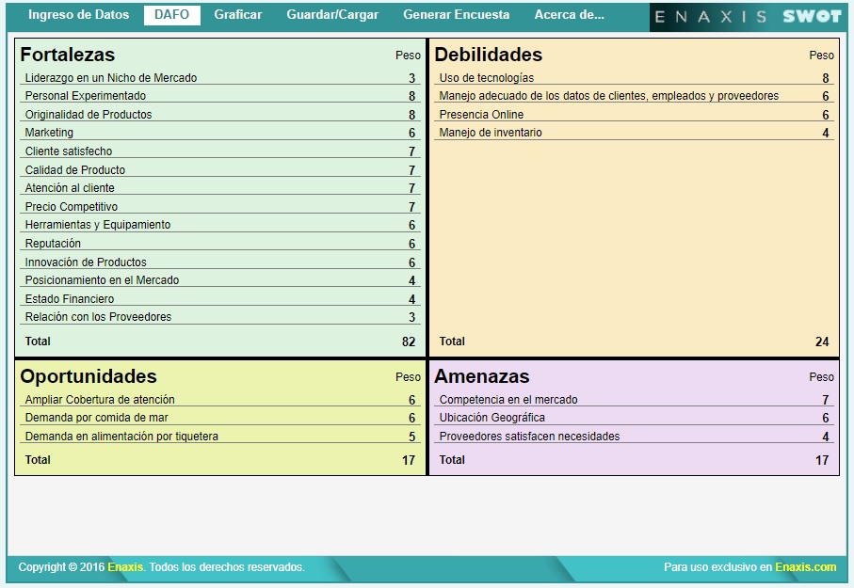

## Contexto.

El restaurante Azael cuenta con 5 Empleados y su giro empresarial es la venta de almuerzos ejecutivos y a la carta; además presta el servicio de alimentación por tiquetera. Su propietario es el Doctor Harold Francisco Chacua Acosta, quien le dio la administración de este Restaurante a su madre la señora Luceny Acosta quien siempre está abierta a escuchar opiniones para el mejoramiento de la empresa.

### Estructura organizacional

#### Administrador: La administradora del Restaurante Azael es la responsable de llevar a cabo las actividades necesarias para alcanzar las metas de la micro empresa.

* Se encarga de supervisar cada función que se realiza, de llevar las cuentas e información de sus clientes y empleados.
* También se encarga de realizar la recepción de los clientes, el recibimiento y la despedida.
* Es la encargada de la caja.
* La administradora por decisión propia decidió que cada dos meses cambia a los auxiliares de cocina y a sus meseros.

#### Cocinero:

* Preparar los ingredientes para consumir o cocinar.
* Comprobar la calidad de la comida.
* Pesar, medir y mezclar ingredientes según las recetas y el criterio personal.
* Condimentar y cocinar el alimento según las recetas.
* Dividir el alimento en porciones y asegurarse de que está bien presentado.
* Controlar y almacenar los suministros de alimentos.

#### Auxiliares de cocina:

* Limpiar, pelar y cortar las verduras
* Mezclar los ingredientes
* Desplumar aves de corral
* Picar carne
* Desescamar pescado
* Inspeccionar y limpiar la cocina y los utensilios
* Colaborar en la conservación de los productos de uso en la cocina
* Se encarga de los procedimientos de higiene, salud y seguridad en la cocina

#### Meseros:

* Armar mesas, ubicarlas, colocar sillas, colocar forros, decoración de mesas, colocar servilletas, cristalería y cubiertos.
* Atender al cliente.
* Dar a conocer al cliente el menú.
* El mesero sirve el plato.
* Desmontar sillas, mesas, manteles y todos los elementos que fueron necesarios para la realización de la labor diario.
* Conocimiento del menú
* Recoger platos y cubiertos.

## Planteamiento del problema.

En el Restaurante Azael, el problema que más resalta en cuanto a manejo de la Información, se refleja principalmente en la deficiencia y escasez de los datos que se registran, provocando que la poca información que se apunta no sea base suficiente para tener claridad sobre la realidad de la empresa en torno a los recursos económico y humanos. Además, la poca información a la que se tiene acceso no permite tomar decisiones importantes en pro del cumplimiento de los objetivos empresariales.

Algunos de los problemas que provoca esta situación es la lentitud en los procesos, procesos imprecisos y la perdida de información.

## Objetivo.

El objetivo que se busca alcanzar con la construcción del SI del restaurante Azael es llevar la información de empleados, proveedores y clientes de manera ordenada que permita hacer seguimiento a las tareas y procesos que la empresa realiza diariamente.

Este SI permitirá facilitar actividades operativas para los trabajadores de la empresa con el fin de incrementar la productividad de los mismos, agilizando procesos que ayuden a la administración llevando claridad en cuanto a la información de la empresa se refiere.

## Estrategias.

El restaurante Azael podría desarrollar habilidades y metodologías que le permitan cumplir en cierta medida la misión y objetivos mediante la implementación de estrategias.

Azael tiene factores internos positivos que se pueden determinar cómo fortalezas y oportunidades; así mismo también se encuentran factores externos negativos determinados como debilidades y amenazas.

La empresa debe enfocarse en estos factores que son determinantes para el buen desempeño de la empresa; estos factores deben ser explotados en la búsqueda de mejorar como empresa y cumplir con los objetivos de la misma.

Teniendo claro cuáles son los factores internos y externos de una empresa, se puede definir una estrategia o estrategias que busquen desarrollar nuevas habilidades y suprimir aquellas que no aportan al desarrollo.

Entonces, partiendo de esta idea podemos analizar la matriz DOFA y establecer la siguiente estrategia:

### Estrategias en base a las fortalezas.

El restaurante Azael tiene dos factores fuertes que son, el personal experimentado y capacitado con que cuenta y el producto que ofrece caracterizado por su originalidad. Seria importante que estos dos factores sigan fuertes y trabajar por mantenerlos como fortalezas.

Se debe seguir buscando la satisfacción de los clientes que garantice a la empresa una estabilidad y posicionamiento en el mercado. Factores fuertes como la calidad del producto y el precio competitivo son elementos muy determinantes para lograr llegar a más clientes.

Factores como la innovación en los productos ofrecidos son muy importantes en una sociedad tan competitiva en la que estamos, y aunque actualmente la empresa no tiene un estado financiero excelente, siempre se ha caracterizado por apoyarse en todo y buscar alternativas que les permita seguir compitiendo en el mercado, ya sea mediante un manejo de marketing adecuado o mediante la reputación que se han ganado en el poco tiempo que lleva funcionando como empresa.

En cuanto al marketing que maneja la empresa se pude determinar que es adecuado en cierta medida, puesto que se efectúa por medio de la radio, informando sobre sus productos, ubicación y contacto, que son importantes para darse a conocer al público de la región.

Se puede decir que la empresa tiene un posicionamiento sobresaliente en el mercado que le ha permitido atraer más clientes y lograr que poco a poco busque establecerse como líder en el mercado.

La empresa cuenta con herramientas y equipamientos que permiten desarrollar labores diarias en la preparación de platillos de una manera más eficiente, lo cual también es una estrategia en cuanto a la elaboración ágil de platos mediante el uso de herramientas destinadas a ese uso.

### Estrategias en base a las debilidades.

Principalmente se detectaron cuatro debilidades que actualmente se consideran más resaltantes. Es importante tener claro que las debilidades son aspectos internos que se deben reforzar para que no afecten el rendimiento de la empresa.

El primer factor es la deficiencia en el uso de las tecnologías; es un factor que se considera una debilidad de la empresa ya que toda la información que se tiene es registrada en papel; se podría solventar mediante la adquisición de un sistema de información sistematizado que resuelva los principales problemas que actualmente la empresa tiene.

El segundo factor gira en cuanto al manejo de la información de clientes, empleados y proveedores del restaurante, puesto que no hay un orden claro y coherente de almacenamiento de dichos datos. Para mejorar este aspecto sería necesario el uso de un sistema de información que me permita tener un manejo de datos adecuado en cuanto a crear, leer, actualizar y eliminar datos de clientes, empleados y proveedores. (CRUD)

El tercer factor que se determinó como una debilidad es en cuanto a la deficiencia de la presencia online del restaurante en general, es decir que no cuenta con una página web que permita ver y conocer de la empresa, sus productos y servicios.

El cuarto factor interno que se considera como debilidad es en cuanto al manejo del inventario puesto que no se lleva registro o un orden claro de los recursos de la empresa. Para esto es necesario de un sistema de información capaz de crear, leer, actualizar y eliminar datos de la organización.

### Estrategias en base a las oportunidades.

El restaurante Azael en miras al desarrollo y progreso, puede evaluar las oportunidades que tiene mediante factores externos como ampliar la cobertura de atención y prestación de servicio, permitiendo que aumente la clientela y por tanto la rentabilidad.

También hay otro factor que es la demanda por comida de mar, puesto que es apetecida y tiene precios accesibles al consumidor.

Azael brinda el servicio de alimentación por tiquetera lo cual se puede considerar como una oportunidad ya que este servicio es muy adquirido y solicitado.

### Estrategias en base a las amenazas.

En las estrategias con base en las amenazas como factor externo son factores que se deben evitar por medio de medidas y tácticas que impidan que estas amenazas pongan en riesgo la estabilidad de la empresa.

Un factor que se puede determinar como una amenaza es la competencia en el mercado en cuanto a su giro empresarial se refiere. Se tendría que buscar una estrategia que controle esta amenaza y convierta esta amenaza en una oportunidad para mejorar como empresa, dándose a conocer más en el mercado, por medio de publicidad no solo por medio de radio, sino también por medio de un sitio web que amplié más el acercamiento con sus clientes y público en general.

La ubicación geográfica es un factor que puede ser evaluado como una amenaza, puesto que se encuentra muy cercano al cauce del rio por el cual paso la Avenida torrencial el pasado 31 de abril de 2017. Para mitigar esta amenaza se podría considerar trasladar el restaurante a otro sitio más seguro y donde el acceso para los clientes sea factible.

Se determinó que otra amenaza esta relaciona con los proveedores, puesto que en muchos casos no satisfacen las necesidades de la empresa provocando que se vean afectados aspectos como la elaboración de platos, lo cual es el giro empresarial del restaurante. Se podría evitar esta amenaza llevando un orden de la lista de los proveedores del restaurante, mediante el sistema de información, permitiendo llevar un registro de los proveedores, ampliar el registro, actualizar y borrar proveedores.

## Acciones.

Como acción para que los dos factores fuertes del restaurante Azael (personal capacitado y productos originales) se sigan manteniendo fuertes se puede realizar una serie de capacitaciones o cursos para las personas encargadas de preparar los platos, de esta manera pueden obtener más conocimiento sobre cómo preparar platos con un toque original e innovador para que sean del agrado de los clientes buscando la satisfacción de estos mismos.

La empresa cuenta con un posicionamiento que sobresale en el mercado de la región, en cuanto al marketing se da a conocer por medio de la radio, además de esto se puede realizar una acción para fortalecerlo, la acción es el desarrollo de un sitio web para la empresa, donde se muestre todo acerca de esta. Se debe dar a conocer el entorno de la empresa como también los productos que ofrece este restaurante.

En cuanto a la deficiencia en el uso de las tecnologías las acciones a realizar son desarrollar un sistema de información automatizado para manejar la información de clientes, empleados y proveedores de una forma adecuada además que se permita llevar un inventario de los productos, logrando un orden para el almacenamiento de estos datos permitiendo crear, leer, actualizar y eliminar datos de estos. Otra acción a realizar es adquirir los equipos de cómputo necesarios para hacer uso del sistema de información.

La acción que se puede realizar para ampliar la cobertura del restaurante Azael es abrir nuevas sedes de esta empresa en algunos de los municipios más comerciales del departamento, para de esta manera lograr el desarrollo y el progreso del restaurante.

Debido a la gran demanda que se tiene por la comida de mar, se puede realizar la acción de comprar o adquirir un poco más de los productos que se necesitan para preparar estos platos, debido a que cada vez es mayor la cantidad de platos a preparar diariamente porque además existe el servicio de tiquetera que también es muy adquirido y solicitado.

En cuanto a lo de la competencia en el mercado se pueden realizar acciones como elaborar platos de la mejor calidad posible y a precios accesibles para el consumidor, además con la creación de un sitio web que permita al restaurante darse a conocer por toda la región y de esta manera atraer más consumidores de estos productos.

El factor de la ubicación geográfica es una amenaza para la empresa, por lo tanto, la acción que puede cubrir esta amenaza es dependiendo del presupuesto comprar o alquilar un local en un lugar más seguro para trasladar el restaurante a ese sitio, el lugar debe estar bien ubicado para que siga funcionando de igual manera y que los clientes estén satisfechos por los servicios y productos recibidos.

En el caso de los proveedores que no satisfacen las necesidades, se puede realizar la acción de analizar en el sistema de información que se va a crear que proveedores son los más eficientes para entregar los productos y además ver cuál es el que mayor cantidad de productos que necesita el restaurante puede proveer para de esta manera utilizar la menor cantidad de proveedores posibles para agilizar la obtención de estos productos.

## Calendarización.

## Presupuestos.

## Indicadores y evaluación.

# 

# Conclusiones

Xxxxxxxxxxxxxxx xxxxxxxxxxxxxxxxxxxx xxxxxxxxxxxxxxxxxxxxxxxxxx xxxxxxxxxxxxxxxxx xxxxxxxxxxxxxxxxxxxxxxxxx xxxxxxxxxxxxxxxxxxxxxxxx xxxxxxxxxxxxxxxxxx xxxxxxxxxxx x…………………………………

# Lista de referencias